LED 光源的应用现状及现在存在的问题摘要
现如今，随着社会的不停发展与进步，社会发展的需求原则也在不停的提高，对
于影响社会发展的至关重要的因素—能源的规定，也就更加的苛刻了，因此能源节俭就成了当今社会人们面临的非常重要的问题。社会照明所占用的能源消耗在社会总能源消耗中的比例也是相称的一部分，由此可见能够较好的做好照明方面的能源节俭是特别重要的。LED 光源作为新世纪科技的产物，将使得社会照明进入一种崭新的时代，同时也将解决能源消耗的问题。但是同传统的光源相比，LED 光源也存在着某些还没有解决的问题，如应用价格与传统光源相比较高，其发光效率与传统光源也有一定的差距等，但是随着社会技术的不停进步，LED 光源最后将会进入通用照明市场，其势必成为社会的主导光源，带领我们进入一种全新的照明时代。
LED 光源的发光效率高，使用寿命长，因此其应用前景非常可观，但是比起其它光源，它的应用成本还是非常高的，要想在社会上得以普遍的应用还需要一定的时间。本文对现在 LED 光源的应用现状做了具体的介绍，并且就现在 LED 光源能否在社会上得到普遍应用做了分析。
LED作为新的、最有潜力的光源，越来越引发人们的重视。LED从早期仅仅作为一只普通的批示小灯，用在像电视机，录音机等家电上，到今天被广泛地用作户外显示、交通信号、汽车尾灯和景观照明，以及正在开始的路灯照明和大尺寸LCD背光光源，经历了差不多20-30年的时间，其发展之快速是有目共睹的。本文将针对LED的近期发展状况进行简朴的描述，重点将LED作为照明光源在价格、性能和性价比与传统光源进行对比，并对LED光源如何进入通用照明市场进行分析和论述。
核心词：LED 光源；光源特性；应用现状；应用问题

Abstract
Nowadays, with the continuous development and progress of society, the demand of the social development standards are continually improved, factor is crucial to the influence of social development of the energy requirements, will be more demanding, so the energy saving has become people facing society today is not very important problem. Social lighting occupied by the energy consumption in the total social energy consumption ratio is an important part of, so can be very good to do lighting energy saving is particularly important. LED light source as a result of science and technology in the new century, will make the social lighting into a new era, but also solve the problem of energy consumption. But with the traditional light source, LED light source also has some unsolved problems, such as the application of price and the traditional sources are relatively high, there is a certain gap, the luminous efficiency and the traditional light source, but with the development of society and technology, LED light source will eventually enter the general lighting market, it is bound to become the dominant the light source of the society, to lead us into a new era of lighting.
LED light source with high luminous efficiency, long service life, so its application prospect is very considerable, but compared to other light sources, the application cost it is still very high, to be widely used in the society still needs some time. This paper introduced in detail the present application status of LED light source, and the LED light source can be widely applied to do the analysis in the society.
LED as a light source has the potential of the new,, people pay more and more attention. LED from the early only as a common indicator lights, in TV, tape recorders and other appliances, today are widely used as outdoor display, traffic signals, automotive taillights and landscape lighting, and lighting are beginning and large size LCD backlight source, has experienced nearly 20-30 years, its development quickly is be obvious to people. This paper will briefly describe the recent development situation of LED, the focus on LED as a light source is compared in the price, performance and price with the traditional light source, and the LED light source to enter the general lighting market analysis and exposition.
Keyword: LED light source；Source characteristics；Application statusm；Application problem

目录
第 1 章 LED 的机理及特性 1
  - LED 的发光机理 1
  - LED 的特性 1
  - LED 的分类 4
第 2 章 LED 光源在当今社会的应用现状 5
  - 国内 LED 光源的应用现状 5
  - 国外 LED 光源的应用现状 5
  - 分析国内外 LED 市场 7
第 3 章 LED 光源与传统光源的对比 8
  - LED 的发展历程 8
  - LED 光源的特点 9
  - 传统光源与 LED 光源相比的现状 9
  - 对比两种光源市场及应用的差距 10
第 4 章 LED 光源在现实应用中的问题 12
  - LED 光源的应用领域 12
  - LED 光源应用中存在的局限性 12
  - LED 光源如何才干进入通用照明市场 13
第 5 章 LED 光源的应用前景分析 15
第 6 章 总结与展望 17
致谢 19
参考文献 20

  - LED的发光机理

第 1 章 LED 的机理及特性

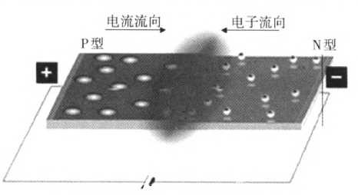
LED是Light-Emitting Diode的英文缩写，中文名叫发光二极管，是一种固态的半导体发光元件，其实质性构造是半导体P-N结，在半导体P-N结通以正向电流时注入少数载流子，少数载流子发光复合就是发光二极管的发光机理。发光二极管的发光机理能够用P-N结的能带构造来做解释。制作发光二极管的半导体材料是重掺杂的，热平衡状态下的N区有诸多迁移率很高的电子，P区有较多的迁移率较低的空穴，由于P-N结阻挡层的限制，在常态下，两者不能发生自然复合；而当给P-N结加以正向电压时，由于外加电场方向与势垒区的自建电场方向相反，因此势垒高度减少，势垒区宽度变窄，破坏了P-N结的动态平衡，产生少数载流子的电子注入。空穴从P区注入N区，同样电子从N区注入到P区，注入的少数载流子将同该区的多数载流子复合，不停的将多出的能量以光的形式辐射出去，所发出光的颜色是由形成P-N结的材料决定。因此，发光二极管也即运用注入式电致发光原理制作的二极管，如图1.1所示。

图1.1 P-N结内电流流向 Fig1.1 P-N junction current

LED的特性
LED光源有着传统光源无法比拟的优点，那是由于LED特有的性质。
（1）光谱特性。PN结辐射光的波长决定于材料的禁带宽度Eg，由于不同材料的禁带宽度不同，因此由不同材料制成的发光二极管可发出不同波长的光，不同材料的 LED发光光谱如图1.2所示。发光二极管所发出的光即使不是纯单色光，但是它的谱线宽度都比其它光源所发出光的谱线窄。例如，砷化镓发光二极管的谱线宽度只有25nm时，能够认为是单色光。

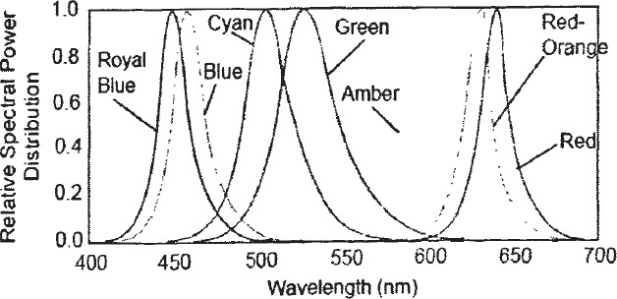

图1.2 LED发光光谱分布

Fig1.2 LED light spectral distribution

(2)伏安特性。LED伏安特性与P—N结伏安特性相似，如图1.3所示，涉及正向死区、工作区、反向死区和击穿区。

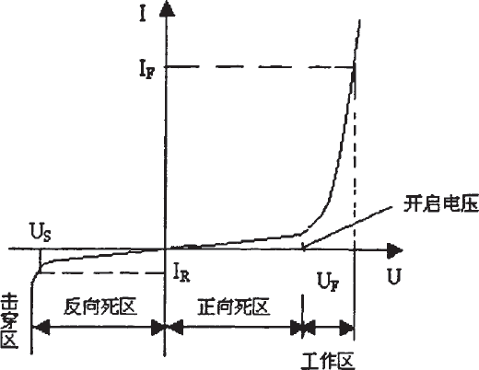

图1.3 LED伏安特性

Fig1.3 LED volt-ampere characteristic

当外加正向电压不大于启动电压时，克服不了势垒电场，P-N结呈现较大的电阻，正向电流很小。发光二极管的启动电压随所用材料的不同而不同，当外加电压超出启动电压时，克服了势垒电场，使正向电流快速增大，注入的空穴和电子大量复合而发光。
- LED光强度、光通量与电流的关系特性。LED属于电流控制型半导体器件，其发光亮度L与正向电流I近似成正比，即

L = KI
式中K为比例系数。因此能够通过调节流过LED的电流来控制LED的亮度。
(式1-1)

- LED的温度特性。普通来讲，LED发光电流、发光效率、光输出量都与温度有重要的关系，图1.4是LED发光电流与温度的关系曲线，在偏置电压不变的状况下， P-N结温度升高到一定程度后，电流将变小，发光亮度也削弱。图1.5是蓝光、绿光和白光LED的光输出量和P-N结温度的关系曲线。从图中能够看到LED出光量会随温度的升高而下降。另外LED温度的升高还会增加功耗，并且大大减少LED的有效寿命，因此做好LED背光模组的散热设计是重要的。与P-N结温度亲密有关的因素重要有：环境温度、电流强度、LED内外的散热材料。

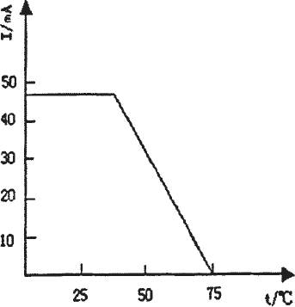

图1.4 LED发光电流与温度的关系曲线

Fig1.4 Relationship between LED emission current and temperature

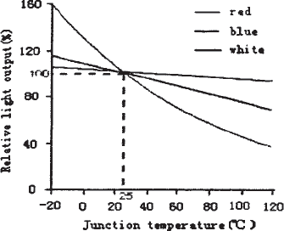

图1.5 LED光输出量与温度的关系曲线

Fig1.5 Relationship between LED light output and temperature

- LED的时间响应特性。LED的时间响应特性是指LED随电信号变化启亮和熄灭的延迟特性，由响应时间来描述。响应时间涉及上升时间和下降时间，上升时间是从接通电源使LED的发光亮度达成正常的90％所经历的时间；下降时间取决于载流子寿命，与流过管子的电流的大小无关。不同种类的LED的响应时间是不同的，即使是同类的LED，其响应时间也有差别，最短的仅有几个ns。

LED的分类
若按发光管的发光颜色分，可分成红色、橙色、绿色、蓝色等，另外，有的发光二极管中包含两种或三种颜色的芯片。根据发光二极管出光处掺或不掺散射剂，上述多种颜色的发光二极管还能够分成有色透明、无色透明、有色散射和无色散射四种类型。散射型发光二极管更加适合做批示灯用。
若按发光管出光面特性分，可分成圆灯、方灯、矩形灯、面发光管、侧向管、表面安装用微型管等。圆形灯按直径分为 2mm、4.4mm、5mm、8mm、10mm、20mm 等。国外普通把直径 3mm 的发光二级管记作 T-1，把直径 5mm 的记作 T-1（3/4），把直径
4.4mm 的记作 T-1（1/4）。由半值角大小能够预计圆形发光强度角分布状况。从发光强度角分布图来分有三类：（1）高指向型。普通为尖头环氧封装，或是带金属反射腔封装，且不加散射剂。半值角为 5°—20°或更小，含有很高的指向性，可做局部照明光源用，或与光检出器联用以构成自动检测系统。（2）原则型。通这一类的普通都是用作批示灯，其半值角为 20°—45°。（3）散射型。这是视角较大的批示灯，半值角为 45°—90°或更大，散射剂的量较大。
若按发光二极管的构造分，可分成全环氧包封、金属底座环氧包封、陶瓷底座环氧封装及玻璃封装等构造。
除上述办法外，尚有按发光强度和工作电流、芯片材料分类及按功效分类的办法。

第 2 章 LED 光源在当今社会的应用现状

国内LED光源的应用现状
就现在的状况，基于我国的经济发展状况，LED光源还不能普遍的应用于照明，长久以来，由LED光源的光效低，LED光源的应用重要集中于多种显示领域。随着超高亮度LED(特别是白光LED)的出现，国内许多都市开始主动的用LED发光源（由于其能耗小），政府也强调用LED路灯，让人们不停认识到使用LED光源的优势。据国际权威机构预测，21世纪世界将进入以LED为代表的全新型的照明时代，LED光源被称为第四代新光源。
上世纪80年代末国外照明领域提出“绿色照明”的新概念，我国是于1996年才开始实施“绿色照明工程”的。实现这一计划的重要环节就是要发展和推广高效、节能照明器具，节省照明用电，减少环境及光污染，建立—个优质高效、经济舒适、安全可靠、有益环境的照明系统。但是，我国距离“绿色照明”的规定还远远不够，开发
和应用更高效、可靠、安全、耐用的新型光源势在必行，而LED光源恰恰符合了这些规定[1]。
纵观我国现在规模庞大的照明市场，由于国民经济水平以及科技水平等因素，和某些欧美国家以及日本相比，即使规模庞大，但从整体水平来看，重要以经营传统灯具如白炽灯以及荧光灯为主，且在技术上还需进行加强。结合 年有关我国照明市场灯具的调查，比例最大的当属用来替代白炽灯和节能灯的球泡灯，其比重高达41%，紧邻其后的是射灯以及筒灯。LED重要涉及的照明灯具例如LED射灯、筒灯、球泡灯、直管灯、平面灯、路灯、隧道灯等都有应用。整体来看，LED照明灯具的市场份额为 0.4% ，再结合整个照明市场的供求现状来分析，处在下游状态的主力市场进入大尺寸背光源拉动作用快速放缓，并且通用照明市场又尚未大规模启动，因此中间出现了一种空档期，基于这种状况，LED中上游环节产能快速开出，LED市场出现构造性的供不不大于求现状，平均价格大幅下滑，由此LED销售额的增加大幅回落。
年，我国有关LED 的应用，除开灯泡的更换，重要涉及商业、住宅的LED使用状况，大致为30亿美元。从某些研究数据进行分析，LED 含有乐观的发展前景，总体其市场将以20% 的增加率增加，其中预计今年高亮度LED的市场规模将达成120亿美元，
而预计达成LED增加率将高达30.6%，达成202亿美元的数据，由此可见LED市场发展之迅猛[2]。

国外LED光源的应用现状
LED产业自90年代以来在全球范畴内快速崛起并且高速发展。除了中国，美国、日本、欧盟、韩国等国家和地区，均纷纷把LED照明技术作为“照亮将来的技术”，并且先后启动固态照明计划，欲占领这一战略技术制高点。

日本LED产业构造，除含有完整产业链外，在核心材料的供应上，如外延、荧光粉、封装材料等也都握有重要技术并为其它国家所望其项背。日本LED产业多聚集在高附加值产品上，例如笔记本电脑的LED背光源使用的侧发光LED晶片，对亮度、均匀性、稳定性等都有较高规定，再加上本身专利保护，能使产品维持在较高的单价。
韩国LED产业在上游衬底及荧光粉两项核心材料方面基础较弱，擅长于外延和封装制造。韩国在大尺寸背光领域发展较快，拥有全球最大的面板产能与品牌出海口。重要公司有三星、LG和首尔半导体等。前两者之产能多仅供集团内使用，较具外销规模者仅首尔半导体。
相较于亚洲厂商多重视量产规模，欧美系LED厂商则在多方面布局，如技术发展、产品开发或垂直整合等方面。欧美系LED厂商的量产规模不比日本、中国台湾，却掌握部分LED的核心技术，在众多LED专利上都有完整的布局。特别是几大国际厂商如 Philips、Cree等不仅拥有完整的产业供应链，在LED照明产业，更是全球前五之内。
全球LED最大生产商日本的日亚公司近几年始终是LED封装产值冠军，它有完整的 LED产业链，产量的70％为白光LED。同时，它还是以荧光粉为重要产品的规模最大的精细化厂商。它的荧光粉生产在全球占36％的市场份额。日亚公司新增的LED生产线初将投入使用，届时日亚的LED产量将增加3倍。
引人注目的是三星LED，从的10名以外升到的第4名，成为全球成长最快速的LED厂商，这重要得益于大尺寸背光源市场。基于国内市场对LED背光模块强劲需求，公司计划增加50台MOCVD设备，预计至底公司的MOCVD设备总量会达成150台。以下表是全球高亮度LED封装厂的产值排名。
表2.1 全球高亮度LED封装厂产值排名

Tab2.1 In the global high brightness LED package factory output ranking

排名 | 厂商 |  |  | 年度变化
1 | 日亚 | 1359 | 1219 | -10％
2 | 欧司朗 | 805 | 724 | -10％
3 | Cree | 495 | 616 | 24％
4 | 三星 LED | 188 | 516 | 175％
5 | Lunileds | 426 | 420 | -1％
6 | 首尔半导体 | 257 | 392 | 52％
7 | Stanely | 300 | 346 | 15％
8 | 亿光 | 351 | 342 | -2％
9 | 丰田合成 | 214 | 322 | 50％
10 | Lite-on | 336 | 303 | -10％

分析国内外LED市场
据统计，LED在的使用量约为2亿个，预计有6亿个的使用量，而 年使用量则大 幅提高到12亿个。而产值部分，根据Strategies Un -limited的统计，日本大型车灯厂小系（Kohido）预计，到全部的新车都会以LED作为车灯。在照明市场方面，根据Frost Sullivan的预估，白炽灯泡及日光灯的全球市场规模约为43亿美元，每年的成长率约为5%，是全球可见光LED市场规模的2.5倍左右，照明市场的发展空间颇大。再根据Reed Electronics Research统计，1999年全球白光LED市场有8800万美元的市场，则已成长至1.18亿美元的规模，至皆会保持40%左右的成长速度，并可达成2.7亿美元的市场规模，预估市场规模将成长至3.95亿美元，且年平均复合成长率达39.6%，显而易见此照明市场含有相称大的成长空间。另外，富士总研办统计指出，全球白光LED生产个数达247 000 千个，产值达154百万美元，产量年成长率则达成55.5%，产值年成长率则为52.6%。依应用产品加以辨别，则高达94.7%是应用于移动电话外市场。而从今年开始，全球白光LED亦会有明显成长，从去年的190亿日元增加到今年的254亿日元，则会成长到350亿日元，达成480亿日元。平均单价则是呈现缓慢下滑，从去年的79日元，到下降到68日元，约为蓝光LED价格的2倍。台湾在全球LED的产值方面，其下游产值居全球市场占有率第一，中游则位居第二，但在上游方面，由于无法掌握核心技术，因此在专利权上始终受制日商影响，居全球市场占有率较低，台湾在1997年成功开发白光LED，近年来含有白光面光源等专利权33项，现在正在审查之专利计11项，不仅突破日本长久掌握的白光LED专利权，其白光的品质及效果比起日亚来说，甚至有过之无不及，对提高台湾光电产业的国际竞争力有重大奉献。
在全球能源短缺、环保规定不停提高的发展趋势下，凭借LED光源照明的亮度高、使用寿命长、节能、绿色环保等明显优势，随着着LED技术的飞速发展，使LED成为普通照明光源的时日越来越近，LED照明必将成为人类照明史上继自炽灯、荧光灯之后新的照明革命。

第 3 章 LED 光源与传统光源的对比

以上内容仅为本文档的试下载部分，为可阅读页数的一半内容。如要下载或阅读全文，请访问：https://d.book118.com/357021041064006045

